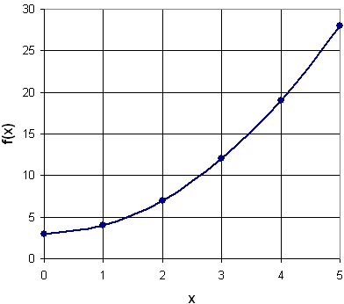 | Attività sulla spirale di Teodoro

Considera il seguente triangolo rettangolo isoscele i cui cateti hanno misura unitaria.

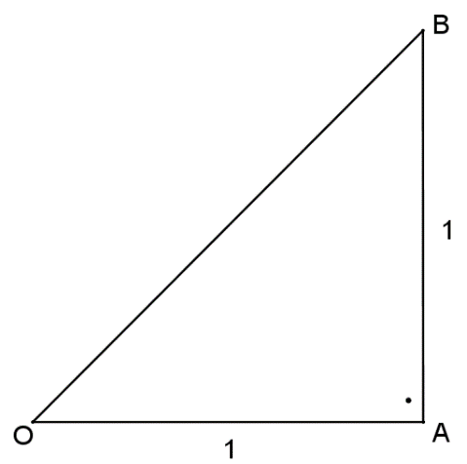

Quanto misura l’ipotenusa OB?

…………………………………………………………………………………………………..

Attività 1: Considera ora la figura seguente, costruita aggiungendo ogni volta un cateto perpendicolare di misura unitaria.

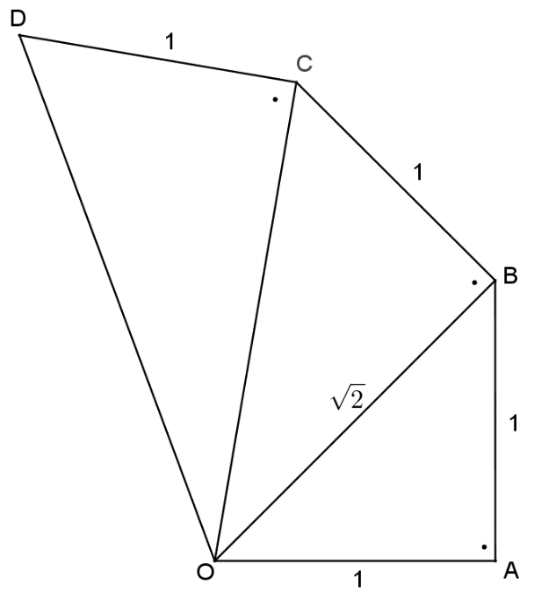
Quanto misura il segmento OC?
(misura non approssimata)
………………………………………………..
………………………………………………..
Le misure delle varie ipotenuse saranno sempre dei numeri irrazionali?
…………………………………………………
Quanto misura il segmento OD?
…………………………………………………
………………………………………………..
Ripetendo la costruzione n volte, quanto sarà lunga l’ipotenusa?
…………………………………………………

Andando avanti con la costruzione ripetuta otteniamo quella che è chiamata la spirale di Teodoro. La spirale di Teodoro di Cirene, un matematico della scuola Pitagorica vissuto nel 5° secolo avanti Cristo, permette la costruzione geometrica delle radici quadrate di numeri naturali.

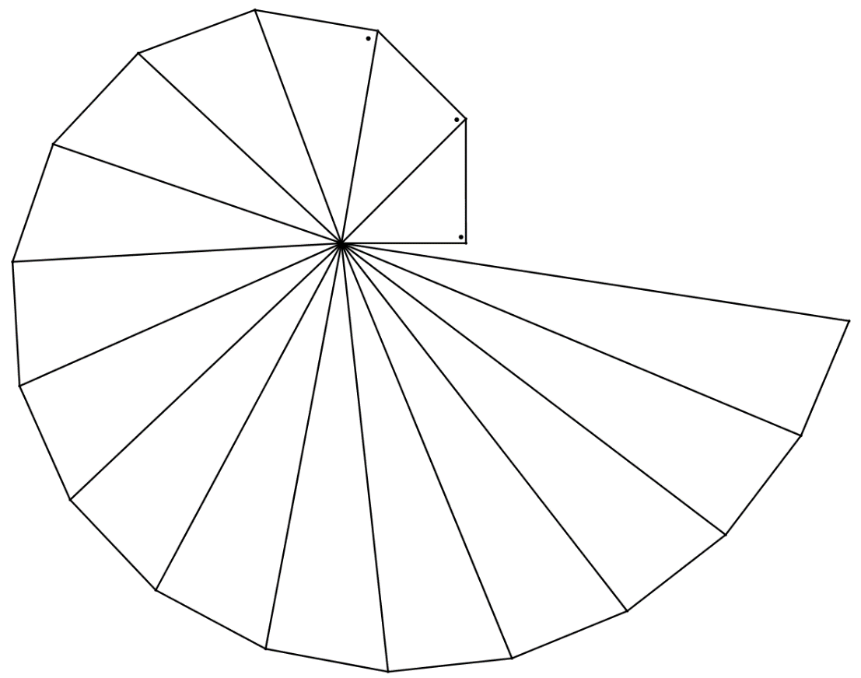

Quanto misura l’ultima ipotenusa rappresentata?

………………………………………………………………………………………………

Per rispondere alle prossime domande fai i tuoi calcoli su un foglio a parte.

Attività 2: Immagina ora di costruire la spirale partendo da un triangolo rettangolo isoscele i cui cateti misurano due metri e aggiungendo ogni volta un cateto di due metri. Quanto misureranno prime 5 ipotenuse in questo caso?
………………………………………………………………………………………………

E se i cateti misurassero tre metri?
………………………………………………………………………………………………

Se i cateti misurassero m metri, quanto misurerà la n-esima ipotenusa?

………………………………………………………………………………………………

